Министерство науки и высшего образования Российской Федерации

Федеральное государственное бюджетное образовательное учреждение

высшего образования

«Вятский государственный университет»

Колледж ВятГУ

**ОТЧЕТ**

**ПО ДОМАШНЕЙ КОНТРОЛЬНОЙ РАБОТЕ №2**

**«ИЗУЧЕНИЕ ОДНОМЕРНЫХ МАССИВОВ И СТРОК»**

**ПО ДИСЦИПЛИНЕ «ОСНОВЫ АЛГОРИТМИЗАЦИИ И ПРОГРАММИРОВАНИЯ»**

Выполнил: студент учебной группы ИСПк- 204-52-00

Никулин Арсений Игоревич

Преподаватель:

Сергеева Елизавета Григорьевна

г. Киров

2023

1. **Цель работы**: получить базовые навыки работы с одномерными массивами, освоить принципы работы со строками как с частным случаем одномерных массивов.
2. **Задание:**
3. Написать программу, определяющую является ли подпоследовательность элементов массива, расположенных на четных позициях, монотонной.
4. Написать программу, подсчитывающую число слов и букв в заданной строке.

**Примечание:** Все данные вводятся с клавиатуры. При выполнении второго пункта запрещается использовать стандартные функции для работы со строками (за исключением функции определения длинны строки).

1. **Описание алгоритма:**

**К первой задаче:**

Алгоритм для данной задачи:

1. Создайте массив arr размером 10.

2. Установите переменную sum в 0.

3. Заполните массив arr элементами от 1 до 10, так чтобы arri = i.

4. Проинициализируйте переменную i в цикле от 2 до 10 с шагом 2.

- В каждой итерации добавьте arri к переменной sum.

5. Выведите значение переменной sum, это и будет сумма элементов на четных позициях.

Этот алгоритм заполнит массив и вычислит сумму элементов на четных позициях.

**Ко второй задаче:**

Алгоритм для данной задачи:

1. Запросите у пользователя ввод строки.

2. Инициализируйте переменные wordCount и letterCount значением 0. wordCount будет использоваться для подсчета количества слов, а letterCount для подсчета количества букв.

3. Инициализируйте переменную isLetter значением false. Она будет использоваться для отслеживания того, находится ли текущий символ внутри слова.

4. Проинициализируйте цикл от 1 до длины строки.

- Проверьте, является ли текущий символ буквой, используя проверку (stri in 'а'..'я', 'А'..'Я').

- Если да, то увеличьте wordCount и letterCount на 1.

- Если isLetter равно false, установите его в true, чтобы отметить начало нового слова.

- Если нет, установите isLetter в false, чтобы обозначить, что текущий символ не является частью слова.

5. Выведите результаты wordCount и letterCount.

Этот алгоритм позволит вам подсчитать количество слов и букв во введенной строке, учитывая русские буквы в диапазоне от 'а' до 'я' и от 'А' до 'Я'.

**4. Схема алгоритма:**

**К первой задаче:**

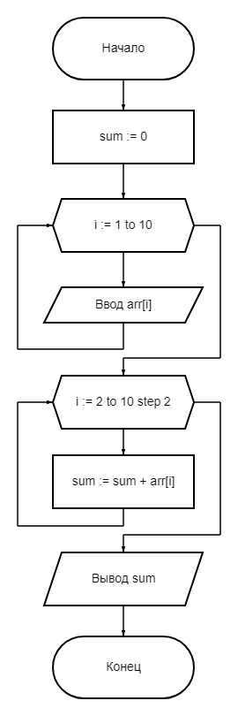

**Ко второй задаче:**

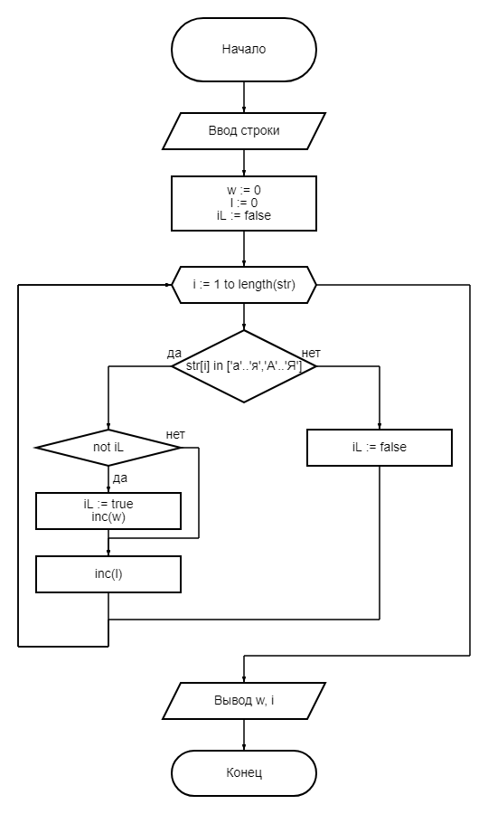

**5. Код программ:**

**Программа №1:**

**program** dkr2_zad1;

**var**

arr: array[1..10] **of** **integer**;

sum, i: **integer**;

**begin**

sum := 0;

**for** i := 1 **to** 10 **do**

**begin**

readln(arr[i]);

**end;**

**for** i := 2 **to** 10 **step** 2 **do**

**begin**

sum := sum + arr[i];

**end;**

**writeln**('Сумма элементов на четных позициях: ', sum);

**end.**

**Программа №2:**

**program** DKR2_Zad2;

**var**

str: **string;**

w, l, i: **integer;**

iL: **boolean;**

**begin**

**writeln('Введите строку:');**

**readln(**str**);**

w := 0;

l := 0;

iL := **false;**

**for** i := 1 **to** length(str) **do**

**begin**

**if** (str[i] **in** ['а'..'я', 'А'..'Я']) **then**

**begin**

**if not iL then**

**begin**

iL := **true;**

inc(w);

**end;**

inc(l);

**end**

**else**

**begin**

iL := **false;**

**end;**

**end;**

**writeln('Число слов в строке: '**, w**)**;

**writeln('Число букв в строке: '**, l**)**;

**end.**

**Результат выполнения программ:**

**Результат программы №1:**

Ввод массива:

1

5

3

4

7

9

0

6

4

14

Вывод:

Сумма элементов на четных позициях: 38

**Результат программы №2:**

Ввод строки:

На улице белый снег

Вывод:

Число слов в строке: 4

Число букв в строке: 16

1. **Вывод:**

Программы были успешно разработаны и выполнены согласно поставленной задаче. Вот основные выводы:

**По первой задаче:**

Данный код представляет программу, которая вычисляет сумму элементов массива, находящихся на четных позициях. Алгоритм программы следующий:

1. Создается массив arr размером 10.

2. Инициализируется переменная sum нулем.

3. В цикле от 1 до 10 пользователь вводит значения для элементов массива arr.

4. Затем во втором цикле происходит вычисление суммы четных элементов массива, начиная со второго элемента (позиция 2) и до конца массива (позиция 10) с шагом 2.

5. Выводится результат - сумма элементов на четных позициях.

Можно сделать вывод, что программа хорошо структурирована и выполнена корректно. Однако, стоит добавить проверку на корректность вводимых данных (например, на проверку, что вводимые значения являются целыми числами) и добавить обработку возможных ошибок ввода.

**По второй задаче:**

Из данной программы можно сделать вывод, что она предназначена для подсчета числа слов и букв в введенной строке, учитывая русские буквы в диапазоне от 'а' до 'я' и от 'А' до 'Я'.

Алгоритм программы хорошо структурирован и понятен:

1. Пользователю предлагается ввести строку.

2. Инициализируются переменные для подсчета числа слов (w) и числа букв (l), а также переменная-флаг (iL), указывающая, находится ли программа внутри слова.

3. После ввода строки осуществляется цикл от 1 до длины введенной строки, в котором происходит подсчет слов и букв. Если текущий символ является буквой (входит в диапазон 'а'..'я', 'А'..'Я'), то увеличивается счетчик букв и проверяется находится ли программа внутри слова, если нет - увеличивается счетчик слов.

4. На выходе программа выводит количество слов и букв в строке.

В общем, программа корректно выполняет задачу подсчета количества слов и букв в строке.